менеджерах. Начался бум - один за другим открывались новые экономические вузы и факультеты. В итоге наметилось «Перепроизводство» этих специалистов, и спрос на них несколько упал.
Наиболее частые ошибки профессионального выбора:
- Бытующие мнения о профессии
- Выбор профессии под влиянием товарищей (за компанию, чтобы не отстать)

- Перенос отношения к человеку, представителю той или иной профессии, на саму профессию
- Увлечение только внешней или какой-нибудь частной стороной профессии
- Отождествление школьного учебного предмета с профессией
- Устарелые представления о характере труда в сфере материального производства
- Неумение разбираться в своих личностных качествах (склонностях, способностях)
- Незнание (недооценка) своих физических особенностей, недостатков, существенных при выборе профессии
- Незнание основных действий, операций и их порядка при решении, обдумывании задачи при выборе профессии.
Рекомендуемые нами сайты, которые могут помочь Вам в определении будущей профессии ребёнка:
- www.proforientator.ru
- Profguide.ru
- www.effecton.ru/730.html 

.

МБОУ ПГО «Боровлянская средняя общеобразовательная школа»
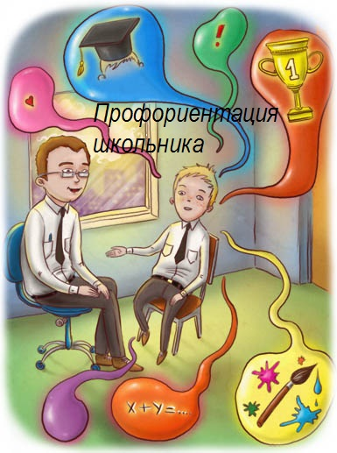
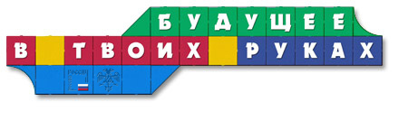
Профориентация – это система мер направленных на оказание помощи подрастающему поколению в выборе профессии с учётом особенностей личности и социально – экономической ситуации на рынке труда, на оказание помощи молодёжи в профессиональном самоопределении и трудоустройстве. Успешный профессиональный выбор это гармоничное сочетание возможностей, способностей и интересов индивида с оценкой состояния общественных потребностей в работниках тех или иных специальностей.


Вы должны знать, что помощь ребёнку в выборе профессии и образовательного маршрута к ней может заключаться в следующем:
- Хочу Вместе с ребёнком попробуйте понять и разобраться с одной стороны в его интересах и склонностях к каким-либо видам деятельности, с другой – в его профессиональных мотивах (т.е. то, что заставляет человека работать). Сюда же относиться желание общаться, желание помогать другим, стремление к признанию своих достижений, поиск новых ощущений, стремление сохранить здоровье и не утруждать себя излишним трудом, потребность в творчестве, самовыражении, желание служить не только конкретным людям, но человечеству в целом.
- Могу Постарайтесь адекватно оценить способности Вашего ребёнка; определите особенности, позволяющие ему делать что-то лучше. Чем другим. Способности могут быть самыми разными и порой весьма неожиданными. Определённые личностные особенности, черты характера также помогают человеку в профессиональной деятельности. Например, эмоциональная устойчивость, способность сдерживать и контролировать свои эмоции, особенно важны для менеджеров, спасателей, учителей и всех, кто работает в тесном контакте с людьми.
- Надо Этот аспект выбора профессии, который означает востребованность конкретной профессии на рынке труда. В начале 90-х гг. в связи с перестройкой экономики и сменой административно-планового хозяйства свободными рыночными отношениями в нашей стране возникла острая необходимость в квалифицированных экономистах и

